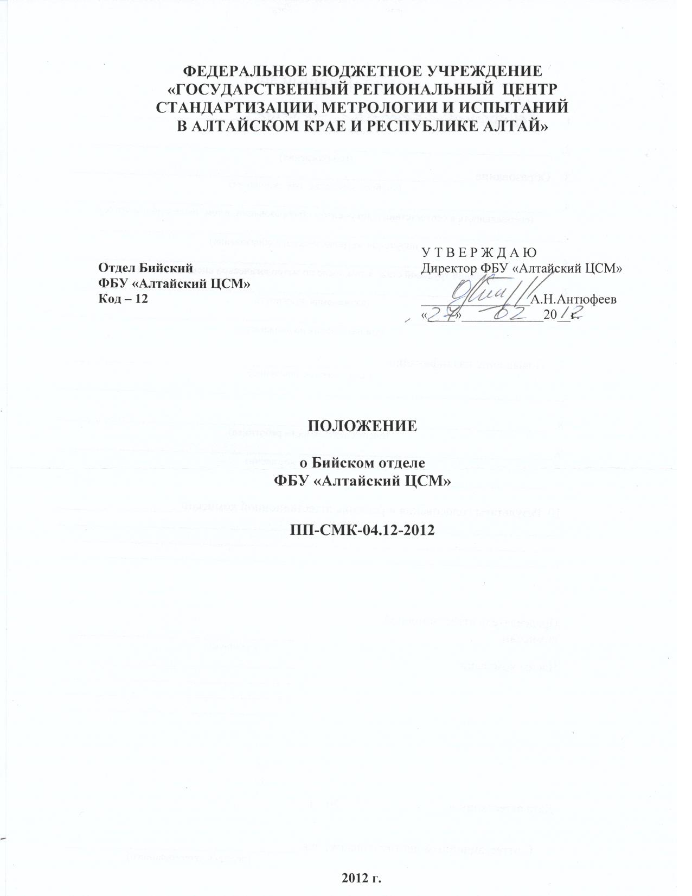

Общие положения

1.1 Бийский отдел ФБУ «Алтайский ЦСМ» является структурным подразделением ФБУ «Алтайский ЦСМ» и подчиняется директору ФБУ «Алтайский ЦСМ».
Бийский отдел не является юридическим лицом, не имеет отдельного баланса, не имеет расчетного счета. Имеет для осуществления своей деятельности печать и штампы отдела, содержащие его полное наименование.
Местонахождение отдела: 659321, Алтайский край, г.Бийск, ул.Советская, д.211/1, тел.(3854) 36-62-52. 36-79-61, факс 36-87-59.
1.2 Бийский отдел в своей работе руководствуется действующим законодательством РФ, международными и национальными стандартами, нормативными документами (правилами) в области обеспечения единства измерения, приказами Федерального агентства по техническому регулированию и метрологии, «Руководством по качеству органа государственной метрологической службы ФБУ «Алтайский ЦСМ», приказами и распоряжениями по ФБУ «Алтайский ЦСМ», а также настоящим Положением.
1.3 Бийский отдел возглавляет начальник отдела, который действует от имени и в интересах ФБУ «Алтайский ЦСМ» на основании доверенности.
Начальник Бийского отдела назначается на должность и освобождается от занимаемой должности приказом директора по ФБУ «Алтайский ЦСМ».
На должность начальника Бийского отдела назначается лицо, имеющее высшее образование и стаж работы, на инженерно-технических и/или руководящих должностях, не менее пяти лет.
1.4 Штатное расписание Бийского отдела является частью штатного расписания ФБУ «Алтайский ЦСМ», которое разрабатывается экономической и кадровой службами Центра, утверждается и пересматривается в установленном порядке.
1.5 Деятельность Бийского отдела осуществляется в соответствии с планом работы, утверждаемым директором ФБУ «Алтайский ЦСМ». Отчет о работе Бийского отдела предоставляется ежемесячно.
1.6 Имущество отдела формируется ФБУ «Алтайский ЦСМ», в соответствии с законодательством. Отдел не вправе самостоятельно отчуждать или сдавать в аренду переданное имущество. Имущество за Бийским отделом закреплено на основании акта приема-передачи или инвентаризационной описи.

Основные задачи

2.1 Основными задачами Бийского отдела ФБУ «Алтайский ЦСМ» являются:
- предоставление услуг в области обеспечения единства измерений;
- предоставление услуг в области технического регулирования, входящих в его компетенцию.
2.2 Главной целью политики в области качества Бийского отдела является оказание услуг в области метрологии, обеспечивающих единство измерений и отвечающих требованиям и ожиданиям заказчиков.

Организационная структура

3.1 Бийский отдел ФБУ «Алтайский ЦСМ» возглавляет начальник отдела. В состав отдела входят:
- подразделение метрологической службы;
- бюро приема.

Функции

4.1 В целях решения основных задач Бийский отдел ФБУ «Алтайский ЦСМ» выполняет следующие функции:
- проведение поверки средств измерений в соответствии с локальной областью аккредитации;
- проведение калибровки средств измерений в соответствии с локальной областью аккредитации;
- проведение передачи единиц величин от государственных эталонов другим эталонам и средствам измерений;
- распространение официальных копий опубликованных национальных стандартов, содержащихся в федеральном информационном фонде технических регламентов и стандартов и предоставление информации о них;
- проведение экспертизы проектной, конструкторской, технологической документации и других объектов;
- участие в комиссиях по аттестации поверителей;
- ремонт, наладка, юстировка, регулировка и техническое обслуживание средств измерений;
- оказание услуг по перевозке средств измерений при осуществлении работ (услуг) в установленной сфере деятельности;
- проведение первичной и периодической аттестации испытательного оборудования;
- проведение обследований состояния метрологического обеспечения субъектов хозяйственной деятельности по их заявкам;
- разработка методик внутрилабораторного контроля точности измерений;
- разработка методик калибровки средств измерений и методик аттестации испытательного оборудования;
- оказание информационных услуг в области технического регулирования и метрологии;
- проведение поверки в рамках метрологической экспертизы средств измерений по гражданским, уголовным и арбитражным делам, а также делам об административных правонарушениях в установленном порядке;
- работы по измерениям параметров продукции, технологических процессов и окружающей среды;
- разработка стандартов организаций, технических условий на продукцию (процессы);
- оказание методической помощи органам по сертификации и испытательным лабораториям, осуществляющим деятельность в Системе сертификации ГОСТ Р;
- регистрация каталожных листов на выпускаемую продукцию в Алтайскому крае.

Обязанности руководителя подразделения

5.1 Начальник Бийского отдела ФБУ «Алтайский ЦСМ» обязан:
- осуществлять непосредственное руководство и организацию работы отдела;
- в пределах компетенции, определенной законодательством РФ и настоящим Положением, решать все вопросы деятельности отдела, отнесенные к ведению отдела;
- реализовывать политику ФБУ «Алтайский ЦСМ» в вопросах обеспечения единства измерений и технического регулирования;
- реализовывать политику в области качества ФБУ «Алтайский ЦСМ» в отделе;
- принимать участие в работе советов и комиссий ФБУ «Алтайский ЦСМ»;
- обеспечивать сохранность и целевое использование имущества;
- обеспечивать выполнение планового задания;
- составлять графики поверки средств измерений, принадлежащих отделу;
- организовать своевременную, в соответствии с графиком, поверку и аттестацию собственных эталонов и вспомогательного оборудования;
- организовывать работы по анализу состояния измерений, относящихся к области единства измерений в г. Бийске и закрепленных за отделом районов;
- решать вопросы оснащенности отдела современными рабочими эталонами, средствами измерений, вспомогательным оборудованием и квалифицированными кадрами;
- организовать работы по своевременному вводу поверочного и вспомогательного оборудования в эксплуатацию;
- осуществлять контроль за правильным использованием рабочих эталонов и вспомогательного оборудования;
- контролировать и соблюдать порядок распределения работ поверителей в соответствии с видами измерений;
- осуществлять допуск к выполнению работ по закрепленным видам измерений;
- контролировать правильность и достоверность оформления результатов поверочной деятельности, включая АИС «Метрконтроль»;
- организовывать участие в круговых сличениях на разных уровнях;
- по поручению руководства ФБУ «Алтайский ЦСМ» принимать участие в совещаниях, конференциях, семинарах и других мероприятиях, проводимых органами Федерального агентства по техническому регулированию и метрологии и другими организациями по направлениям деятельности отдела;
- представлять отдел на Техническом совете Центра;
- представлять директору материалы и давать предложения о приеме, назначении, переводе, увольнении, поощрении или наказании работников отдела;
- утверждать ежемесячные отчеты по работе Бийского отдела;
- распределять поступающие заявки от Заказчика, работникам отдела и контролировать ход их выполнения;
- подавать в Отдел кадров предложения для формирования графиков отпусков и повышения квалификации сотрудников отдела;
- утверждать внутренние документы отдела, регламентирующие его работу;
- поручать работникам отдела выполнение постоянных и разовых заданий по вопросам относящихся к их компетенции;
- распределять доплаты работникам в соответствии с вкладом каждого работника в выполнение плановых показателей отдела и качества выполняемых обязанностей;
- контролировать качество поверочных работ;
- разрабатывать утверждать план внутрилабораторных сличений в отделе;
- давать ответы на письма, запросы предприятий г. Бийска и районов обслуживаемых отделом;
- утверждать локальные поверочные схемы по соответствующим видам измерений;
- визировать входящую и исходящую документацию отдела;
- подписывать отчеты по командировкам, свидетельства о поверке СИ сертификаты по калибровке СИ, аттестаты испытаний оборудования, извещения о непригодности СИ.
- обеспечивать соблюдение правил техники безопасности и производственной санитарии;
- своевременно доводить информацию совещаний, планерок, техсоветов, до сотрудников отдела в необходимом объёме;
- изучать перспективные направления развития и методы в соответствующих видах измерений, быть их проводником в производственной сфере в г.Бийске и закрепленных за отделом районов;
- обеспечивать соблюдение производственной и финансовой дисциплины;
- организовывать работы по повышению квалификации работников.

5.2 В соответствии с квалификационными характеристиками начальник Бийского отдела должен знать:
- законы РФ «Об обеспечении единства измерений», «О техническом регулировании», «О защите прав потребителей»;
- положение о Федеральном агентстве по техническому регулированию и метрологии;
- устав ФБУ «Алтайский ЦСМ»;
- основные положения документов о государственной системе обеспечения единства измерений (ГСИ);
- основополагающие нормативные документы, относящиеся к поверочной деятельности;
- нормативные документы по аккредитации метрологических служб юридических лиц на право поверочных и калибровочных работ;
- нормативные документы на методы и средства поверки;
- основы трудового законодательства;
- основы экономики;
- основы научной организации труда;
- устройства и правила эксплуатации используемого в отделе эталонного и вспомогательного оборудования;
- передовой отечественный и зарубежный опыт в области метрологии;
- правила техники безопасности, производственной санитарии и противопожарной защиты;
- социально-психологические основы поддержания комфортного климата в коллективе.

- Права

6.1 Права Бийского отдела осуществляются начальником отдела и в соответствии с установленным в должностных инструкциях распределением обязанностей, другими работниками отдела.
6.2 Начальник отдела имеет право:
- представлять интересы ФБУ «Алтайский ЦСМ» во всех предприятиях, учреждениях, организациях независимо от форм собственности г. Бийска и закрепленных районах, в пределах своей компетенции;
- посещать в установленном порядке предприятия и организации для выполнения своих служебных обязанностей;
- в рамках компетенции отдела, давать рекомендации физическим и юридическим лицам по устранению нарушений метрологической дисциплины;
- запрашивать в установленном порядке от организаций всех форм собственности сведения по вопросам. Входящим в компетенцию отдела;
- представлять директору предложения об изменении структуры отдела, численности и штатного расписания в зависимости от вида, объема выполняемых работ и функций;
- получать разъяснения по вопросам планирования, отчетности и финансовой деятельности отдела в соответствующих подразделениях Центра;
- визировать входящую и исходящую документацию отдела.

- Ответственность

7.1 Начальник Бийского отдела несет ответственность за:
- качество представляемых услуг;
- достоверность и объективность результатов поверки и калибровки;
- полноту и правильность исполнения своих функций и обязанностей;
- соблюдение конфиденциальности коммерческой информации, получаемой в процессе работы с заявителем;
- соблюдение принципов, правил и процедур Государственной системы измерений;
- выполнение финансовых обязательств, связанных с оказываемыми услугами;
- выполнение требований «Руководства по качеству»;
- состояние поверочного оборудования отдела и условия его эксплуатации;
- правильность и полноту использования предоставляемых ему прав;
- обеспечение выполнения плановых заданий, закрепленных за подразделением;
- доведение до каждого работника политики в области качества и функционирование в подразделении системы качества;
- сохранность и правильное использование поверительных клейм;
- производственную и финансовую дисциплину в отделе;
- не соблюдение техники безопасности, охраны труда и противопожарной безопасности.
7.2 Начальник Бийского отдела несет в установленном порядке материальную ответственность за ущерб, причиненный ФБУ «Алтайский ЦСМ», излишними денежными выплатами, неправильной постановкой учета и хранения материальных и денежных средств, хищений, уничтожения и порчи материальных ценностей в соответствии с законодательством РФ.
7.3 Ответственность других работников Бийского отдела устанавливается должностными инструкциями.

- Взаимодействие со структурными подразделениями

Взаимодействие Бийского отдела с подразделениями ФБУ «Алтайский ЦСМ»

Подразделения | Бийский отдел ФБУ «Алтайский ЦСМ»
ФБУ «Алтайский ЦСМ» | Представляет | Получает
Отдел главного метролога | Графики поверки СИ отдела и заказчиков. Заявки на приобретение эталонного и вспомогательного оборудования. | Утвержденные графики поверки. Данные анализа их соблюдения.
Специалист по кадрам | Заявки на обеспечение отдела специалистами. Заявки на повышение квалификации специалистов. График отпусков отдела.  Материалы для аттестационных комиссий. | Оформление трудовых отношений с сотрудниками отдела. Организация обучения и аттестации сотрудников.
Планово-экономический отдел | Заявки на ремонт и техническое обслуживание оборудования и помещений.  Заявки на приобретение эталонного и вспомогательного оборудования, расходные материалы, оргтехнику. Договора на оказание услуг. | Плановое задание на месяц. Тарифы на оказываемые услуги. Утвержденные договора
Главная бухгалтерия | Отчеты о выполнении плановых заданий. Распределение стимулирующих доплат в отделе. | Расчетные листы  заработной платы. Расчет  трудозатрат, тарифы на поверочную деятельность.
Секретарь-руководителя (делопроизводитель) | Информацию, предусмотренную инструкцией по делопроизводству. | Оформленные и утвержденные в установленном порядке документы.
Отдел ТРОЕИ | Заявки на приобретение нормативной документации и технической литературы. Актуализацию НД. Документы по оценке состояния измерений производства. | Актуализированную нормативную документацию и литературу в области метрологии. Свидетельства об оценке состояния измерений предприятия.
Участок автоматизированной системы управления производством. | Заявки на техническую поддержку вычислительной техники, информационных каналов, сопровождение программного обеспечения, оргтехнику | Техническая поддержка вычислительной техники, информационных каналов, сопровождение программного обеспечения.
Хозяйственный отдел | Заявки на ремонт и техническое обслуживание оборудования и помещений. Заявки на приобретение эталонного и вспомогательного оборудования, расходные материалы, оргтехнику. | Обеспечение оборудованием, материалами и оргтехникой. Организация текущего и капитального ремонта зданий и оборудования.
Отделы ФБУ «Алтайский ЦСМ» (отделы Рубцовский, Славгородский, ОПМЛУСИ, ОПТТЭРТСИ) и Горно-Алтайский филиал | Заявки на методическую и техническую помощь в пределах компетенции отдела. | Методическая и техническая помощь в пределах компетенции отдела.

Начальник отдела Т.И.Костюченко

«___» ____________ 20__ г.

СОГЛАСОВАНО
Ведущий специалист по кадрам Е.В.Овсянникова
«___»_______20___г.
Ведущий юрисконсульт Ю.В.Сафронова
«___»_______20___г.
Специалист по СМК В.А.Ильин
«___»_______20___г.

Лист ознакомления

Должность | Фамилия, инициалы | Дата | Роспись
1 | 2 | 3 | 4
1. Инженер по метрологии 2 категории
2.Инженер по метрологии 2 категории
3. Инженер по метрологии
4. Инженер по метрологии
5. Инженер по метрологии
6. Инженер по метрологии
7. Приемщик приборов
8
9

Л и с т р е г и с т р а ц и и и з м е н е н и й
№№ п/п | №№ раздела, подраздела, пункта, к которому относится изменение | Дата введения изменения | Основание  (№, дата приказа) | Дата внесения изменения | Подпись лица, внесшего изменение
1 | 2 | 3 | 4 | 5 | 6
1
2
3
4

